ATIVIDADE DE BANCO DE DADOS
  - ETEC Irmã Agostina

Grupo: Gabriel Dantas, Nicole Faustino, Thifany Godoi e Guilherme Borges
Este documento apresenta a especificação física do banco de dados relacional desenvolvido para a clínica médica Vida Saudável. O mapeamento foi realizado a partir do Diagrama de Entidade-Relacionamento (DER), aplicando as regras de normalização (até a 3ª Forma Normal) e garantindo a integridade referencial por meio de chaves primárias e estrangeiras.
Para fins de testes e homologação, o banco de dados foi hospedado em ambiente de nuvem utilizando o servidor Somee.com e gerenciado localmente via SQL Server Management Studio (SSMS).

  - Insights de criação:
- Criar as tabelas independentes primeiro como CONVENIO, ESPECIALIDADE e FUNCIONARIOS, pois é o mais recomendado para que as demais tabelas tenham as chaves estrangeiras sem precisar usar o comando ALTER.

Código:
  - Primeiro criamos o banco de dados que vai suportar as tabelas:

CREATE DATABASE
ClinicaSaudavel;
GO

  - Agora criamos as tabelas

CREATE TABLE Convenio (
CNPJ VARCHAR(14) NOT NULL,
N_convenio INT NOT NULL,
Razao_Social VARCHAR(150) NOT NULL,
Percentual_Cobertura DECIMAL(5,2) NOT NULL,
CONSTRAINT PK_Convenio PRIMARY KEY (CNPJ)
);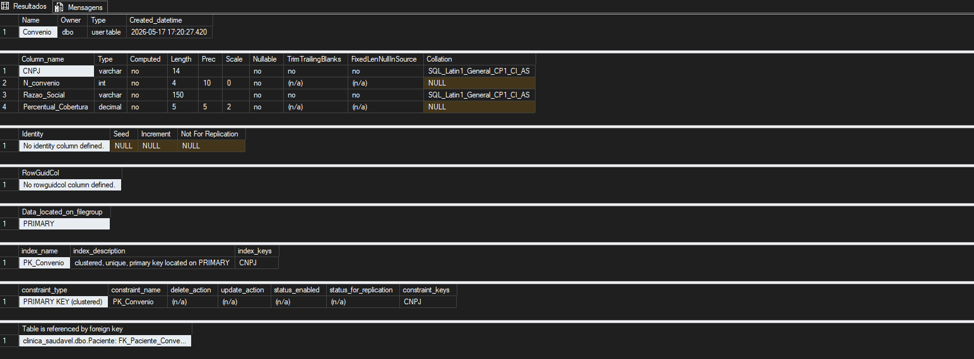

CREATE TABLE Especialidade (
Id_Especialidade INT IDENTITY(1,1),
Nome VARCHAR(100) NOT NULL,
Descricao VARCHAR(255),
CONSTRAINT PK_Especialidade PRIMARY KEY (Id_Especialidade)
);
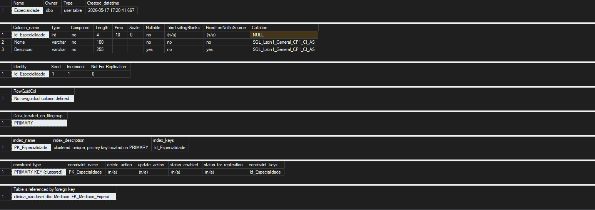

CREATE TABLE Funcionarios (
CPF VARCHAR(11) NOT NULL,
Nome VARCHAR(100) NOT NULL,
Cargo VARCHAR(50) NOT NULL,
Salario DECIMAL(10,2) NOT NULL,
Data_de_Admissao DATE NOT NULL,
CONSTRAINT PK_Funcionarios PRIMARY KEY (CPF)
);

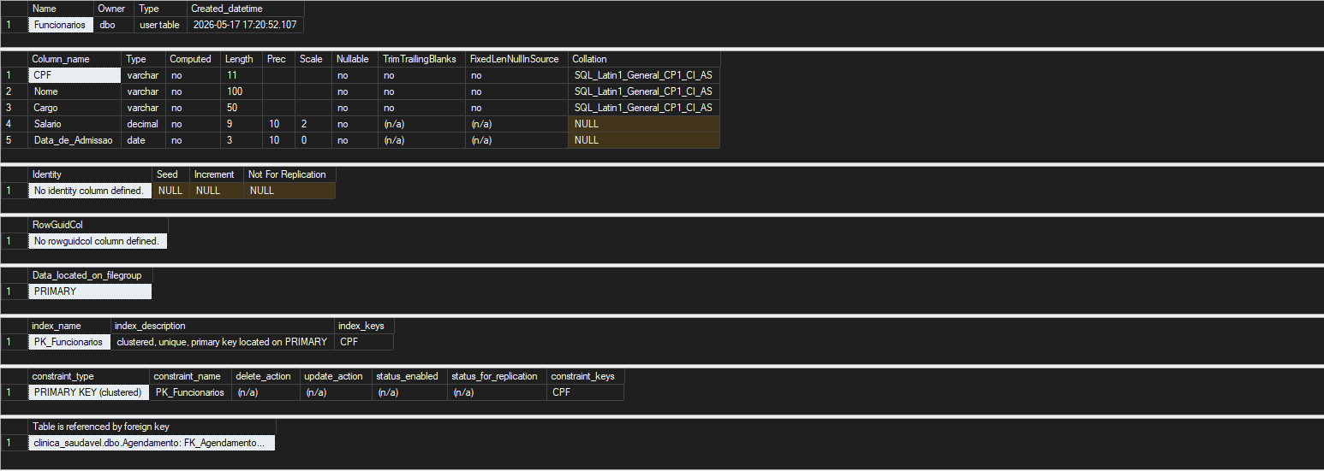

Após as tabelas independentes, fizemos as tabelas dependentes como PACIENTE, MEDICO, AGENDAMENTO, PRONTUARIO e PRESCRICAO_MEDICA.
CREATE TABLE Paciente (
CPF VARCHAR(11) NOT NULL,
Nome VARCHAR(100) NOT NULL,
RG VARCHAR(20),
Data_Nasc DATE NOT NULL,
Sexo CHAR(1) CHECK (Sexo IN ('M', 'F')),
Email VARCHAR(150),
CNPJ_Convenio VARCHAR(14),
Rua VARCHAR(150),
CEP VARCHAR(8),
Bairro VARCHAR(50),
Cidade VARCHAR(50),
Estado CHAR(2),
CONSTRAINT PK_Paciente PRIMARY KEY (CPF),
CONSTRAINT FK_Paciente_Convenio FOREIGN KEY (CNPJ_Convenio) REFERENCES Convenio(CNPJ)
);
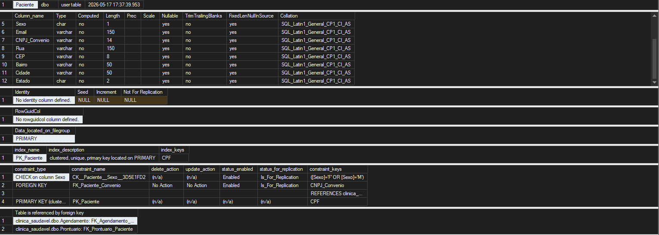

CREATE TABLE Medicos (
CRM VARCHAR(20) NOT NULL,
CPF VARCHAR(11) NOT NULL UNIQUE,
Nome VARCHAR(100) NOT NULL,
Telefone VARCHAR(20),
Email VARCHAR(150),
Id_Especialidade INT,
CONSTRAINT PK_Medicos PRIMARY KEY (CRM),
CONSTRAINT FK_Medicos_Especialidade FOREIGN KEY (Id_Especialidade) REFERENCES Especialidade(Id_Especialidade)
);

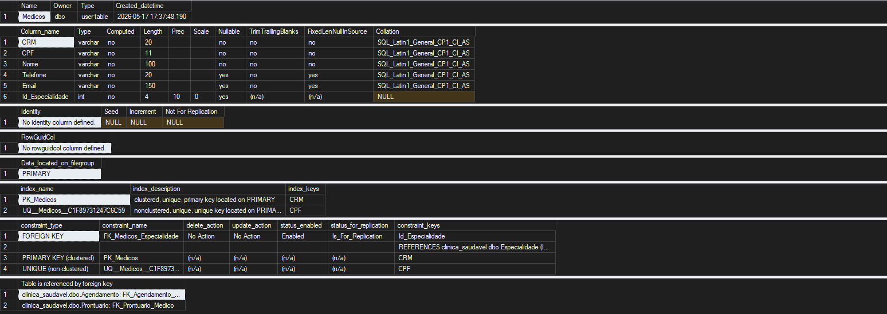

CREATE TABLE Agendamento (
ID_Agendamento INT IDENTITY(1,1),
Data DATE NOT NULL,
Hora TIME NOT NULL,
Status VARCHAR(20) DEFAULT 'Agendado',
Valor DECIMAL(10,2) NOT NULL,
Observacoes VARCHAR(MAX),
CPF_Paciente VARCHAR(11) NOT NULL,
CRM_Medico VARCHAR(20) NOT NULL,
CPF_Funcionario VARCHAR(11) NOT NULL,
CONSTRAINT PK_Agendamento PRIMARY KEY (ID_Agendamento),
CONSTRAINT FK_Agendamento_Paciente FOREIGN KEY (CPF_Paciente) REFERENCES Paciente(CPF),
CONSTRAINT FK_Agendamento_Medico FOREIGN KEY (CRM_Medico) REFERENCES Medicos(CRM),
CONSTRAINT FK_Agendamento_Funcionario FOREIGN KEY (CPF_Funcionario) REFERENCES Funcionarios(CPF)
);
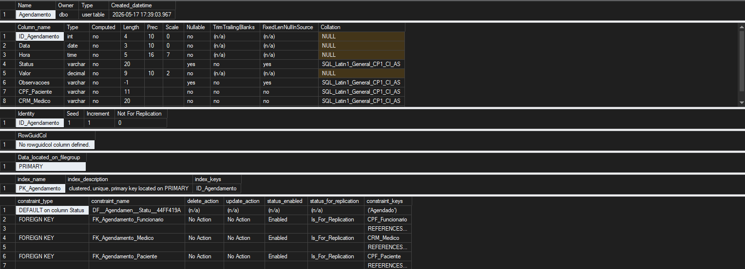

CREATE TABLE Prontuario (
Id_Prontuario INT IDENTITY(1,1),
Sintomas VARCHAR(MAX) NOT NULL,
Diagnostico VARCHAR(MAX) NOT NULL,
CPF_Paciente VARCHAR(11) NOT NULL,
CRM_Medico VARCHAR(20) NOT NULL,
CONSTRAINT PK_Prontuario PRIMARY KEY (Id_Prontuario),
CONSTRAINT FK_Prontuario_Paciente FOREIGN KEY (CPF_Paciente) REFERENCES Paciente(CPF),
CONSTRAINT FK_Prontuario_Medico FOREIGN KEY (CRM_Medico) REFERENCES Medicos(CRM)
); 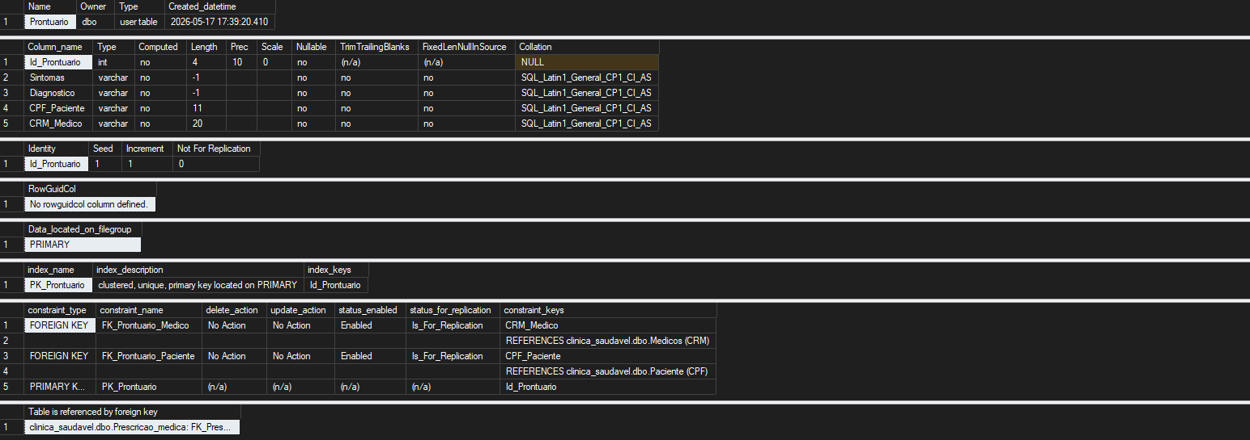

CREATE TABLE Prescricao_medica (
Id_Prescricao_Medica INT IDENTITY(1,1),
Nome_Medicamento VARCHAR(150) NOT NULL,
Dosagem VARCHAR(50) NOT NULL,
Frequencia_De_Uso VARCHAR(100) NOT NULL,
Duracao VARCHAR(50),
Id_Prontuario INT NOT NULL,
CONSTRAINT PK_Prescricao PRIMARY KEY (Id_Prescricao_Medica),
CONSTRAINT FK_Prescricao_Prontuario FOREIGN KEY (Id_Prontuario) REFERENCES Prontuario(Id_Prontuario)
);
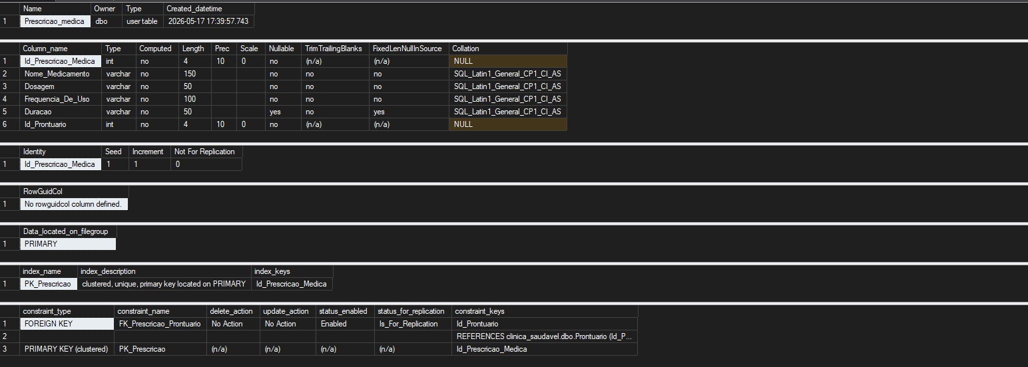

Todas as tabelas criadas e listadas:
